OVDJE JE NAVEDENO NEKOLIKO MOTORIČKIH AKTIVNOSTI KOJE PREPORUČAMO DA POKUŠATE ODRADITI. MOŽETE SVAKI DAN JEDNU IZRADITI I PONAVLJATI IH.
- Potrebno: rola od papira i loptica
Cilj: prenjeti lopticu s jednog kraja na drugi i staviti ju u posudu
Početi s jednom rukom i nastaviti s obje odjedanput.
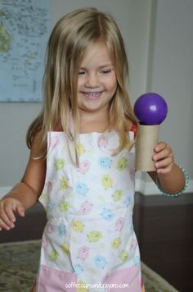
- Potrebno : plastčne čaše i loptica
Cilj: posložiti čaše u piramidu kao na slici, na podu, a sa lopticom koju dijete kotura po podu pokušati srušiti čaše. NE BACATI LOPTICU, VEĆ GURNUTI. (princip kuglanja)
Označite udaljenost za kotrljanje loptice sa selotepom i postupno povećavajte udaljenost.
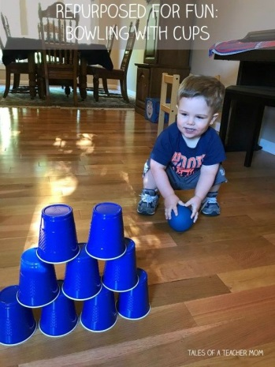
- Potrebno: nekoliko papira zalijepiti na pod sa selotepom, pik trakom i sl. na način da bude u nizu 1 most, zatim 2 mosta i 3 mosta.
Cilj:pošalji lopticu ili autić ispod mosta.

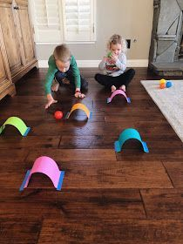

- Potrebno: rola od papirnatog ručnika učvršćena na karton ili slično zbog stabilnosti i nekoliko krugova za bacanje od kartona ili papirnatih tanjura.
Cilj: s određene udaljenosti bacati krugove i pokušati pogoditi rolu.
Udaljenost postupno povećavati.
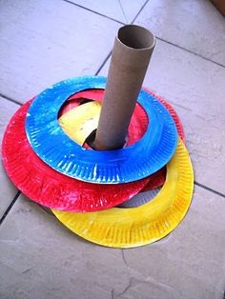
- Potrebno: rola od papirnatog ručnika ili vc papira izrezana na komade,karton, dugačka uzica.
Cilj: Na komadiće role napisati brojeve 1-10 i zalijepiti ih na karton, zatim provući uzicu redom kako idu brojevi. Pokušajte i unatrag 10-1.
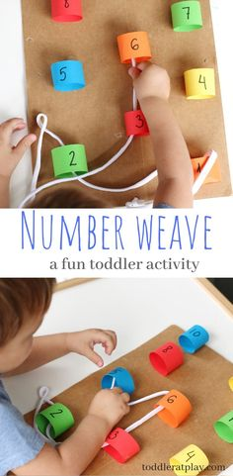

- Potrebno: tjestenina s rupicom i uzica
Cilj: izraditi ogrlicu od tjestenine koju ćeš prethodno obojati i osušiti , a zatim nizati na uzicu. Prvu tjesteninu treba uzicom zavezati da ne ispada.
